Jeudi 5 mars 2020 :

EMC : CM1-CM2

Regarder les deux vidéos ci-dessous et pour chacune des vidéos, répondre aux questions suivantes :
1°) Quel type de harcèlement est dénoncé ?
2°) Qui est la victime du harcèlement ?
3°) Comment la victime est-elle harcelée ?
4°) Comment se termine la vidéo ?

Vidéo 1 :
https://www.youtube.com/watch?v=2sRaSaXuza8

Vidéo 2 :
https://www.youtube.com/watch?v=F6anqVEEfDw

HISTOIRE-GEOGRAPHIE : voir les documents ci-dessous

CM1 : lire le document et répondre aux questions
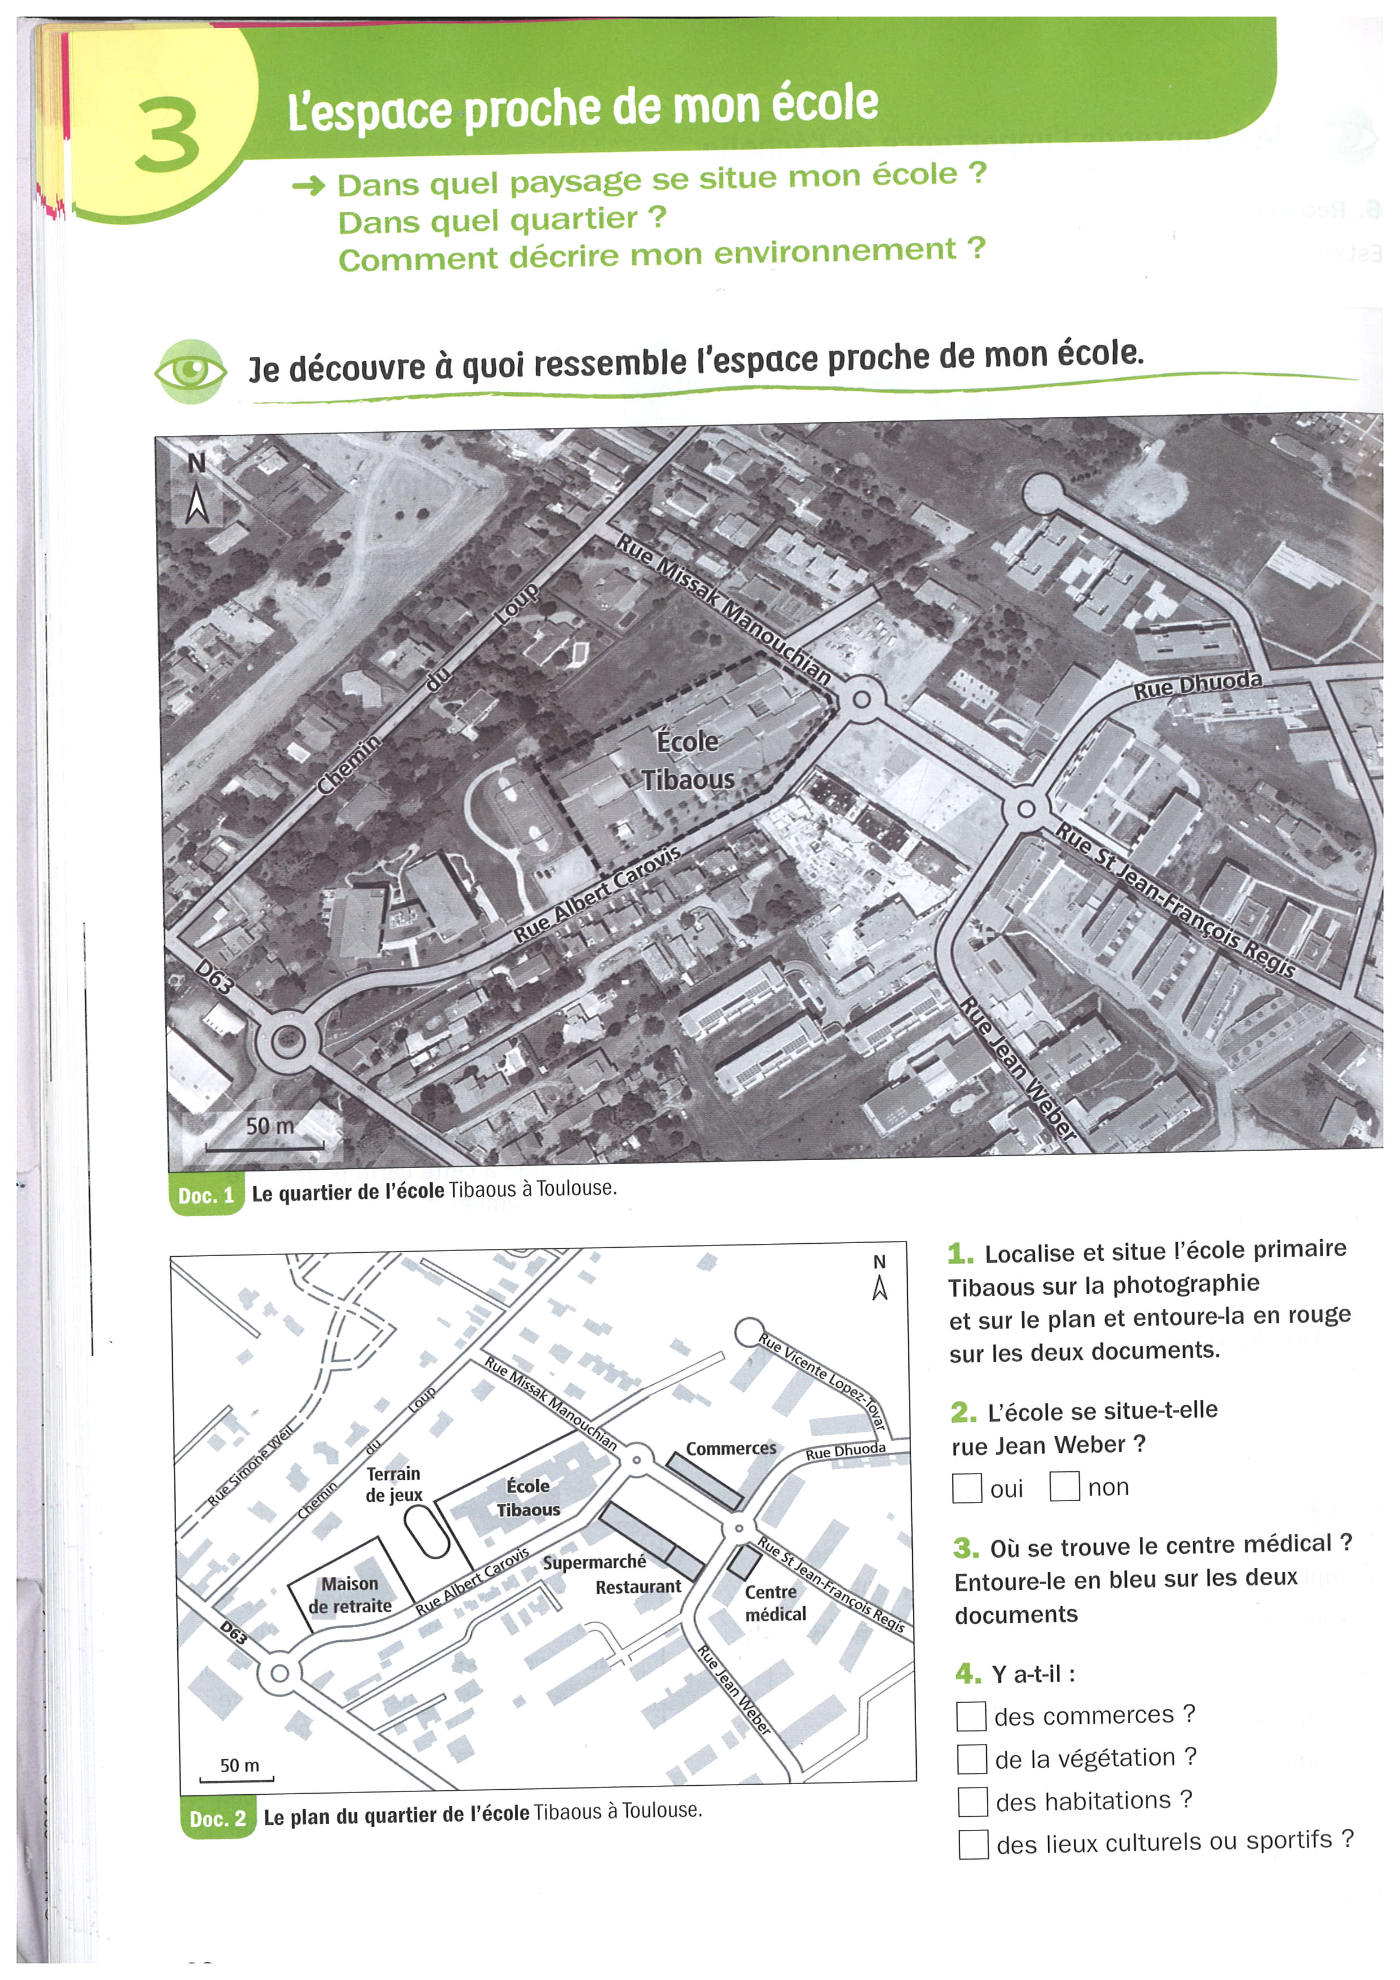

CM2 : Répondre aux questions en mobilisant les connaissances vues en cours

